豫章街办2020年度单位决算

目 录

第一部分 豫章街办概况
一、单位主要职责
二、单位基本情况
第二部分 2020年度单位决算表
一、收入支出决算总表
二、收入决算表
三、支出决算表
四、财政拨款收入支出决算总表
五、一般公共预算财政拨款支出决算表
六、一般公共预算财政拨款基本支出决算表
七、一般公共预算财政拨款“三公”经费支出决算
表
- 政府性基金预算财政拨款收入支出决算表
- 国有资本经营预算财政拨款支出决算表
十、国有资产占用情况表
第三部分 2020年度单位决算情况说明
一、收入决算情况说明
二、支出决算情况说明
三、财政拨款支出决算情况说明
四、一般公共预算财政拨款基本支出决算情况说明
五、一般公共预算财政拨款“三公”经费支出决算
情况说明
六、机关运行经费支出情况说明
七、政府采购支出情况说明
八、国有资产占用情况说明
九、预算绩效情况说明
第四部分 名词解释

第一部分 豫章街办概况

一、部门主要职能
豫章街道办事处是区委、区政府派出工作机构，主要职责是：
（一）宣传贯彻执行党的路线、方针和政策，维护国家宪法和法律，认真执行上级政府的各项决议，对居民进行思想政治教育和法制教育。
（二）根据全区国民经济与社会发展规划和计划的总体要求，制定街道经济和社会发展中长期规划和年度计划，并组织实施。
（三）以经济建设为中心，负责制定街道经济工作规划，促进个私民营经济的发展，做好招商引资和协税护税，积极发展第三产业和街道区域经济。负责街道国有资产的监督、管理和内部审计工作。
（四）参与城市规划、建设、改造和管理工作，做好辖区市容环境卫生、环境保护与绿化等工作，依法进行管理和监督检查。
（五）贯彻执行社区居民委员会《组织法》，对社区居民委员会的思想建设、组织建设、制度建设等工作进行指导、支持和帮助，做好城市居民生活最低保障线工作，做好拥军优属、社会救济、民族民俗事务工作，开展为残疾人服务活动，做好离退休人员的管理工作。充分利用社区资源，开展社区服务和社区科教文卫及法律的普及工作，负责社区居民委员会干部的政治教育、业务培训；帮助社区居民委员会依法对居住区物业管理进行指导监督。大力发展社区服务事业，不断加强精神文明建设，提高市民素质。
（六）负责街道劳动力管理工作，调查和管理劳动力资源。组织开展就业和再就业工作，广开就业门路，促进下岗失业人员和待业人员实现就业和再就业。
（七）做好国防教育征兵、民兵预备役工作。
（八）负责辖区计划生育与流动人口管理服务工作。研究制定辖区的计划生育工作计划并组织实施；督促、指导社区和辖区单位开展计划生育网络建设、流动人口计划生育管理等各项工作。
（九）做好社会治安综合治理，强化综合治理各项措施。做好“法轮功”练习人员的教育转化工作。做好安全防火、青少年教育等各项社会治安综合治理工作。积极开展社会治安综合治理专项活动，做好宣传发动与组织实施，指导、协调、督促各有关单位参与社会治安综合治理，维护辖区内的社会稳定。
（十）利用辖区内的宣传阵地宣传党的方针、政策，组织开展丰富多彩、健康向上的群众性节庆活动；组建能开展经常性文艺创作、表演和文体活动的基层业余骨干队伍；加强对社区文化教育专业委员会的指导和培训，活跃群众文体生活。
（十一）为辖区群众提供劳动和社会保障服务；为下岗职工和失业人员提供管理服务工作；为求职人员提供服务；开展再就业援助；开展退休人员社会化管理服务；开展劳动保障政策咨询。
（十二）协助区政府有关部门开展依法治区工作和行政执法监督检查，指导管理基层人民调解工作，组织开展普法宣传和法制教育工作。
（十三）组织辖区内人大代表、政协委员的学习和视察工作，为人大代表和政协委员依法行使权力创造有利条件。
（十四）做好信访服务工作，认真处理来信，接待来访，倾听人民群众的意见、建议和要求，及时向区政府汇报有关情况与问题，热情为群众服务。
（十五）承办区政府交办的其他工作。
二、部门基本情况
本单位2020年年末实有人数29人，其中在职人员22人，离休人员0人，退休人员7人；年末其他人员0人；年末学生人数0人。

第二部分 2020年度单位决算表

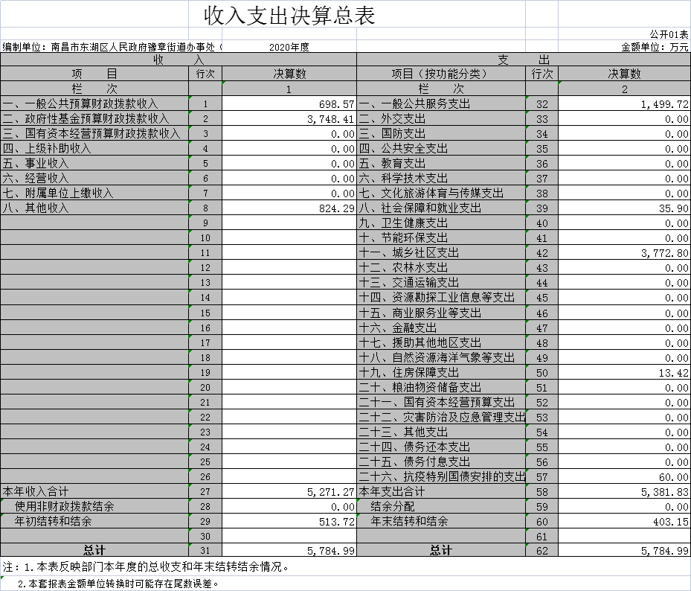

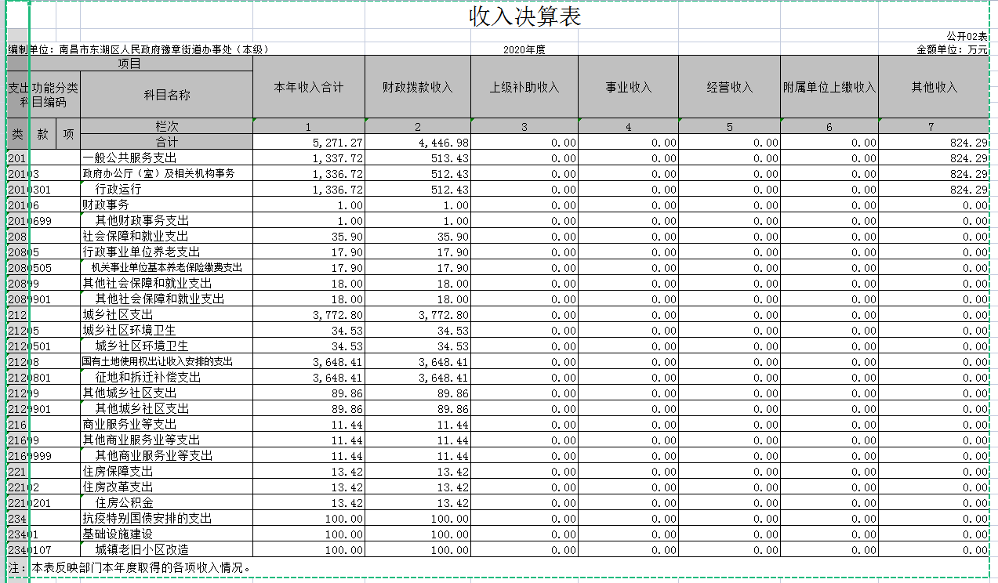

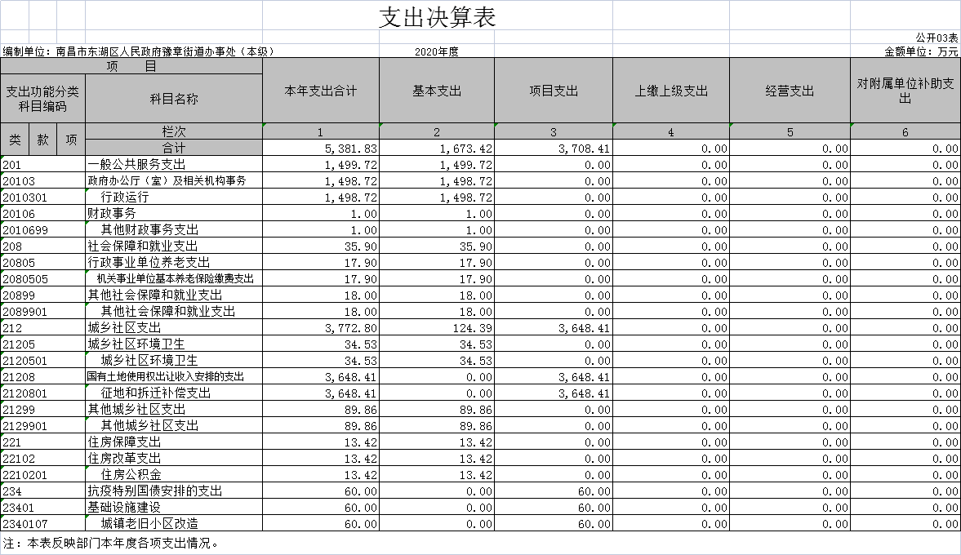

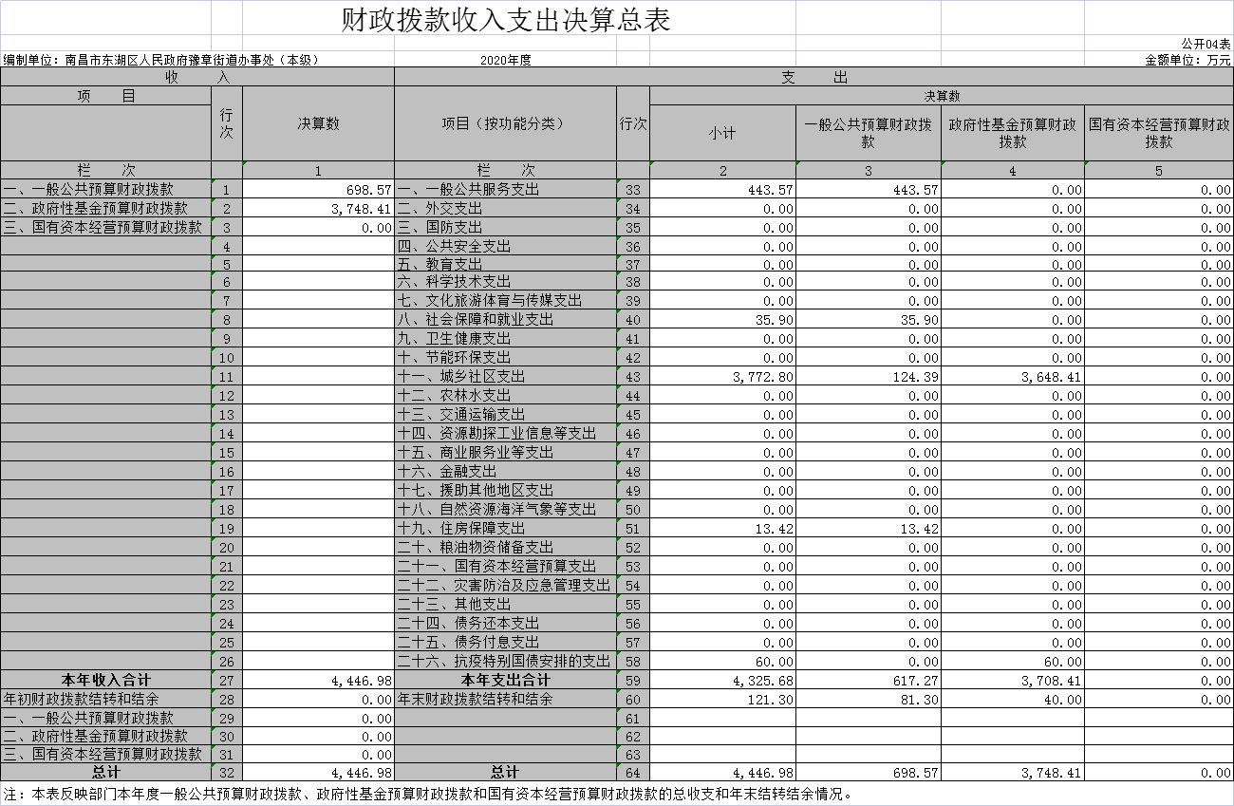

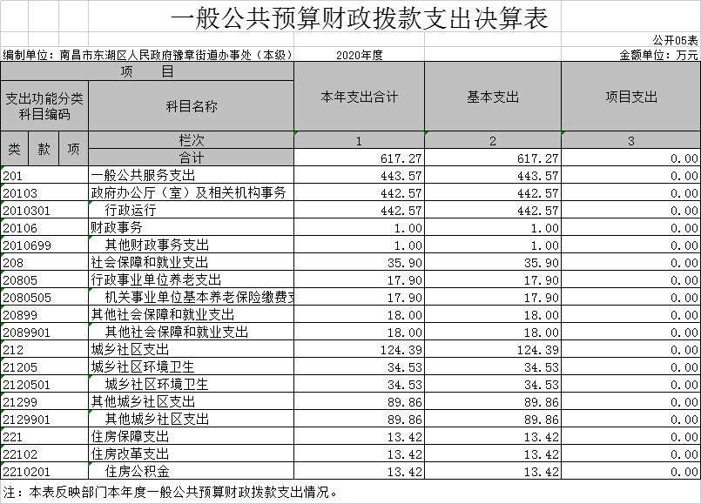

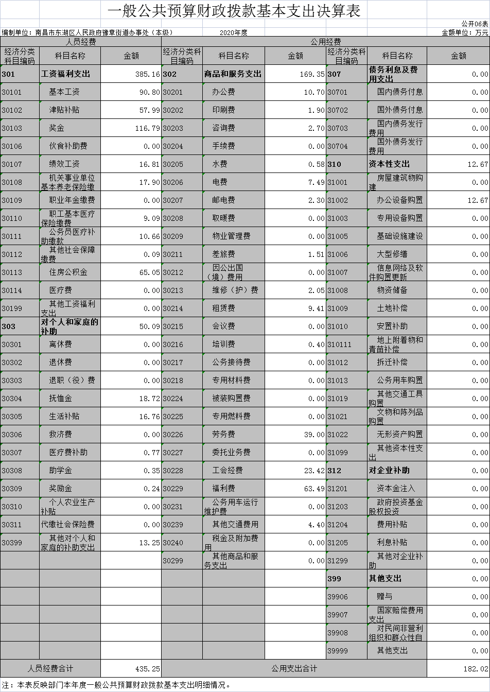

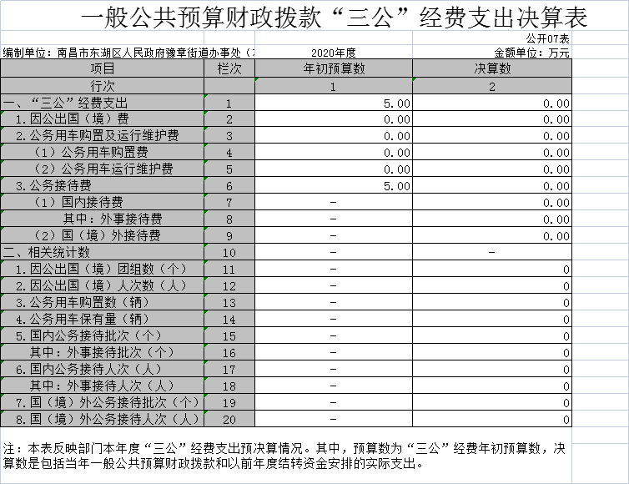

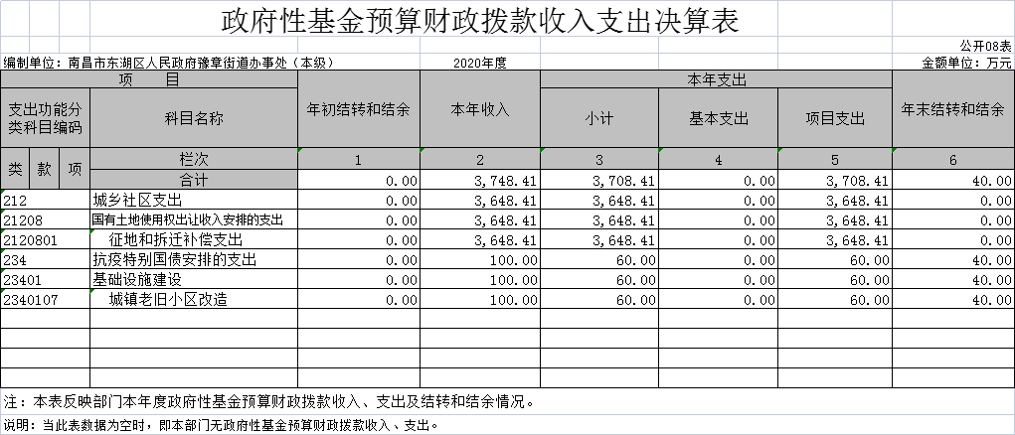

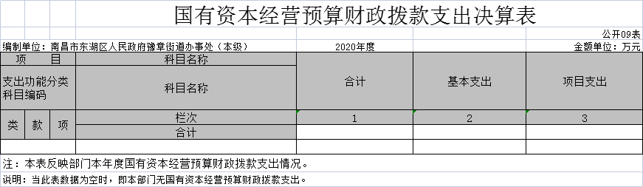

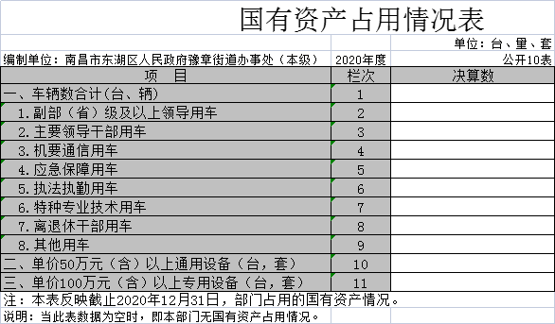

第三部分 2020年度单位决算情况说明

一、收入决算情况说明
本单位2020年度收入总计5784.99万元，其中年初结转和结余513.72万元，较2019年增加63.53万元，增长14.11%；本年收入合计5271.27万元，较2019年增加3065.77万元，增长139.01%，主要原因是：增加了政府性基金预算财政拨款。
本年收入的具体构成为：财政拨款收入4446.98万元，占84.36%；事业收入0万元，占0%；经营收入0万元，占0%；其他收入824.29万元，占15.64%。
二、支出决算情况说明
本单位2020年度支出总计5784.99万元，其中本年支出合计5381.83万元，较2019年增加3239.86万元，增长151.26%，主要原因是：增加了征地和拆迁补偿支出；年末结转和结余403.15万元，较2019年减少110.57万元，下降21.52%，主要原因是：经费支出减少。
本年支出的具体构成为：基本支出1673.42万元，占31.09%；项目支出3708.41万元，占68.91%；经营支出0万元，占0%；其他支出（对附属单位补助支出、上缴上级支出）0万元，占0%。
三、财政拨款支出决算情况说明
本单位2020年度财政拨款本年支出年初预算数为371.48万元，决算数为4325.68万元，完成年初预算的1164.44%。其中：
（一）一般公共服务支出年初预算数为322.16万元，决算数为443.57万元，完成年初预算的137.69%，主要原因是：公用经费增加。
（二）社会保障和就业支出年初预算数为35.90万元，决算数为35.90万元，完成年初预算的100%。
（三）抗疫特别国债安排的支出年初预算数为0万元，决算数为60.00万元，主要原因是：城镇老旧小区改造。
（四）城乡社区支出年初预算数为0万元，决算数为3772.80万元，主要原因是：征地和拆迁补偿支出。
（五）住房保障支出年初预算数为13.42万元，决算数为13.42万元，完成年初预算的100%。
四、一般公共预算财政拨款基本支出决算情况说明
本单位2020年度一般公共预算财政拨款基本支出617.27万元，其中：
（一）工资福利支出385.16万元，较2019年增加113.50万元，增长29.47%，主要原因是：奖金支出增加。
（二）商品和服务支出169.35万元，较2019年减少17.30万元，下降9.27%，主要原因是：办公费用减少。
（三）对个人和家庭补助支出50.10万元，较2019年减少430.41万元，下降89.57%，主要原因是：独生子女父母奖励费从其他科目支出。
（四）资本性支出12.67万元，较2019年减少26.27万元，下降67.46%，主要原因是：办公设备购置减少。
五、一般公共预算财政拨款“三公”经费支出决算情况说明
本单位2020年度一般公共预算财政拨款“三公”经费支出年初预算数为5万元，决算数为0万元，完成预算的0%，决算数较2019年减少0.15万元，下降100%，其中：
（一）因公出国（境）支出年初预算数为0万元，决算数为 0万元，完成年初预算的0%，决算数较2019年增加0万元，增长0%。全年安排因公出国（境）团组0个，累计0人次。
（二）公务接待费支出年初预算数为5万元，决算数为0万元，完成年初预算的0%，决算数较2019年减少0.15万元，下降100%。决算数较年初预算数减少的主要原因是：公务接待减少。全年国内公务接待0批，累计接待0人次，其中外事接待0批，累计接待0人次。
（三）公务用车购置及运行维护费支出0万元，其中公务用车购置年初预算数为0万元，决算数为0万元，完成年初预算的0%，决算数较2019年增加0万元，增长0%；全年购置公务用车 0辆。公务用车运行维护费支出年初预算数为0万元，决算数为0万元，完成年初预算的0%，决算数较2019年增加0万元，增长0%。年末公务用车保有0辆。
六、机关运行经费支出情况说明
本单位2020年度机关运行经费支出182.02万元（与单位决算中行政单位和参照公务员法管理事业单位一般公共预算财政拨款基本支出中公用经费之和一致），较上年决算数减少43.58万元，降低19.32%，主要原因是：落实过紧日子要求压减经费支出。
七、政府采购支出情况说明
本单位2020年度政府采购支出总额19.49万元，其中：政府采购货物支出19.49万元、政府采购工程支出0万元、政府采购服务支出0万元。授予中小企业合同金额19.49万元，占政府采购支出总额的100%，其中：授予小微企业合同金额19.49万元，占政府采购支出总额的100%。（区级单位公开的政府采购金额的计算口径为：本单位纳入2020年单位预算范围的各项政府采购支出金额之和，不包括涉密采购项目的支出金额。）
八、国有资产占用情况说明。
截止2020年12月31日，本单位（单位）国有资产占用情况见10表《国有资产占用情况表》。其中，车辆数合计0辆，单价50万元（含）以上通用设备0套，单价100万元（含）以上专用设备0套。
九、预算绩效情况说明
无。

第四部分 名词解释

名词解释应以财务会计制度、政府收支分类科目以及单位预算管理等规定为基本说明，可在此基础上结合单位实际情况适当细化。“三公”经费支出和机关运行经费支出口径必需予以说明。
- 财政拨款收入：指上级财政当年拨付的资金。
- 上级补助收入：指单位从主管部门和上级单位取得的非财政性补助收入。
- 其他收入：指除上述“财政拨款收入”、“上级补助收入”、“事业收入”、“经营收入”、“附属单位上缴收入”等以外的收入。
- 用事业基金弥补收支差额：指事业单位在当年的“财政拨款收入”、“财政拨款结转和结余资金”、“上级补助收入”、“事业收入”、“经营收入”、“附属单位上缴收入”、“其他收入”不足以安排当年支出情况下，使用以前年度积累的使用基金（事业单位当年收支相抵后按国家规定提取、用于弥补以后年度收支差额的基金）弥补本年度收支缺口的资金。
- 上年结转和结余：指以前年度尚未完成、结转到本年按有关规定继续使用的资金。
- 基本支出：指保障机构正常运转、完成支日常工作任务而发生的人员支出和公用支出。
- 项目支出：指在基本支出之外为完成特定行政任务和事业发展目标所发生的支出。
- “三公”经费：指用财政拨款安排的因公出国（境）费、公务用车购置及运行费和公务接待费。其中，因公出国（境）费反映出国（境）的住宿费、旅费、伙食补助费、杂费、培训费等支出；公务用车购置及运行费反映单位公务用车购置费及租用费、燃料费、维修费、过路过桥费、保险费、安全奖励费用等支出；公务接待费反映单位按规定开支的各类公务接待（含外宾接待）支出。
- 一般公共服务（类）财政事务(款)行政运行（项）：反映行政单位（包括实行公务员管理的事业单位）的基本支出。
- 一般公共服务（类）财政事物（款）一般行政管理事物（项）：反映行政单位（包括实行公务员管理的事业单位）未单独设置项级科目的项目支出。
- 一般公共服务（类）财政事物（款）其他财政事物支出（项）：反映除上述项目以外的其他一般公共服务支出。
- 机关运行经费：为保障行政单位（含参照公务员法管理的事业单位）运行用于购买货物和服务的各项资金，包括办公及印刷费、邮电费、会议费、福利费、日常维修费、专用材料及一般设备购置费、办公用房水电费、办公用房取暖费、办公用房管理费、办公用车运行维护费以及其他费用。

